基隆市立南榮國民中學環境教育成果
活動地點 | 學校廣場 | 活動名稱 | 期約瓶中信
活 動 照 片
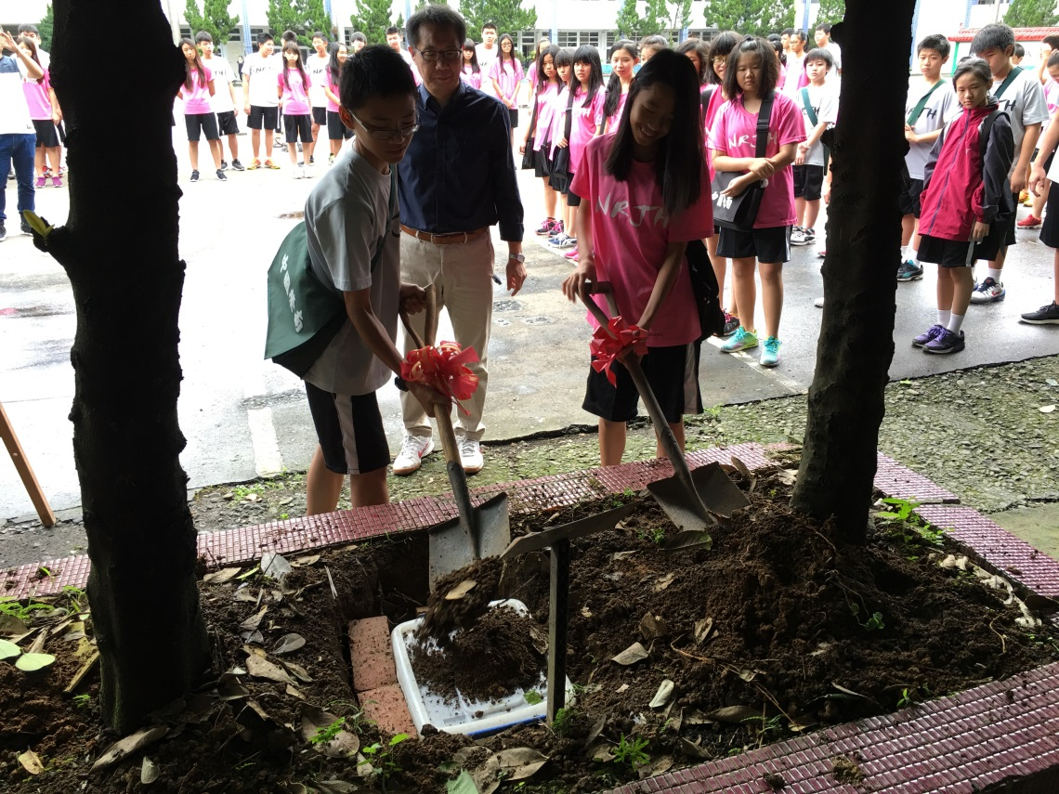
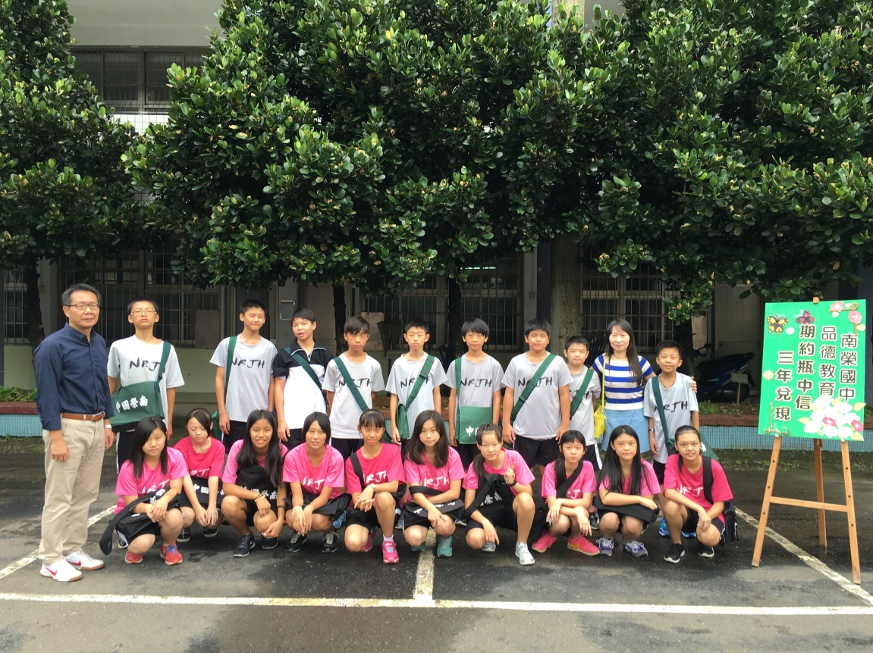
 |  | 活動日期 | 105/09/22

